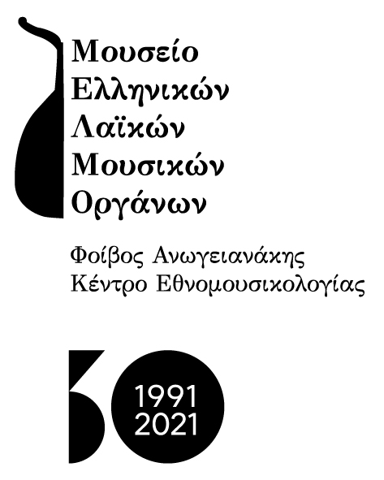 Αθήνα, 17 Σεπτεμβρίου 2021
ΔΕΛΤΙΟ ΤΥΠΟΥ

Το Μουσείο Ελληνικών Λαϊκών Μουσικών Οργάνων «Φοίβος Ανωγειανάκης» - Κέντρο Εθνομουσικολογίας, γιορτάζει τα 30 χρόνια του και παρουσιάζει στον κήπο του μια σπονδυλωτή μουσική εκδήλωση με τίτλο

«Στο Μεντρεσέ στον πλάτανο»
Από το δημοτικό στο ρεμπέτικο: μια μουσική ιστορία σε τρεις Πράξεις

Στους Αέρηδες, στην Πλάκα, δίπλα στο σπίτι του αγωνιστή της Επανάστασης Γ. Λασσάνη, όπου σήμερα στεγάζεται το Μουσείο, στέκει ακόμη όρθια η πύλη του Μεντρεσέ, της παλιάς οθωμανικής ιερατικής σχολής της Αθήνας. Ο Μεντρεσές μετατράπηκε σε φυλακή στα χρόνια του Όθωνα, ενώ στην αυλή του στεκόταν ένας πλάτανος που χρησίμευε για την εκτέλεση των θανατικών ποινών των κρατουμένων. Αυτός ο πλάτανος έγινε σύμβολο της φυλακής και τραγουδήθηκε πολύ μέσα στα χρόνια.

Τα δύο κτήρια, χτισμένα το ένα δίπλα στο άλλο, συνδέονται με έναν παράδοξο τρόπο μέσα από τη μουσική και δημιουργούν ένα ιδιαίτερο ιστορικό και νοηματικό πλαίσιο για την αφήγηση μιας ιστορίας, αυτής του ελληνικού παραδοσιακού και λαϊκού τραγουδιού από την περίοδο λίγο πριν την Επανάσταση μέχρι τα πρώτα χρόνια του 20ού αιώνα. Μια πορεία που ακολουθεί την προετοιμασία του Αγώνα και την ολοκλήρωσή του, τη συγκρότηση και τα πρώτα βήματα του νέου κράτους. Μια ιστορία μέσα στην Ιστορία, με πρωταγωνιστές τα μουσικά όργανα που την χαρακτηρίζουν.
Οι τρεις Πράξεις της ιστορίας

23 Σεπτεμβρίου 2021, ώρα 20:00
Με νταούλια και ζουρνάδες
Το δημοτικό τραγούδι πριν την Επανάσταση του 1821

29 Σεπτεμβρίου 2021, ώρα 20:00
Ήρθαν για να μείνουν
Η εισαγωγή και καθιέρωση του κλαρίνου και του βιολιού στο δημοτικό τραγούδι

7 Οκτωβρίου 2021, ώρα 20:00
Ο άρχοντας του περιθωρίου
Το πρώιμο ρεμπέτικο και η κυριαρχία του μπουζουκιού

Μουσική επιμέλεια- επιμέλεια προγράμματος: Γιάννης Ζαρίας, Κωνσταντίνος Κοπανιτσάνος

Παίζουν οι μουσικοί:
23/9/2021: Πέτρος Ανδρουτσόπουλος : τραγούδι, Στέλιος Κατσιάνης: ταμπουρά, λαούτο, Κωνσταντίνος Κοπανιτσάνος: φλογέρα, πίπιζα, Πέτρος Μήτσου: γκάιντα, τσαμπούνα, πίπιζα, Ανδρέας Νιάρχος: φλογέρα, κρουστά, Γιώτα Βέη: τραγούδι (φιλική συμμετοχή)
29/9/2021: Πέτρος Ανδρουτσόπουλος: τραγούδι, λαούτο, Κωνσταντίνος Κοπανιτσάνος: κλαρίνο, Γιάννης Ζαρίας: βιολί, Κλέαρχος Κορκόβελος: τραγούδι, τσίμπαλο, Μαριάνθη Λιουδάκη: τραγούδι
7/10/2021: Δημήτρης Μηταράκης: κιθάρα, φωνή, Βασίλης Σκούτας: μπουζούκι, φωνή, Γιάννης Ζαρίας: βιολί, μπαγλαμάς, Σοφία Λαμπροπούλου: κανονάκι, Μαριάνθη Λιουδάκη: τραγούδι

Στον κήπο του Μουσείου (Διογένους 1-3, 10556 Αθήνα)
Είσοδος ελεύθερη. Απαραίτητη η δήλωση συμμετοχής μέχρι την προηγουμένη κάθε εκδήλωσης, στο τηλ. 210 3254129 (Δευ-Παρ, 10:00-14:00). Οι θέσεις είναι περιορισμένες λόγω των μέτρων για την αντιμετώπιση του covid 19 και θα τηρηθεί σειρά προτεραιότητας. Η χρήση μάσκας είναι υποχρεωτική.

